Введение в проект
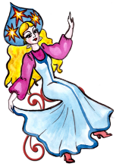Выпустила Василиса Прекрасная клубочек из рук и сказала:
“Катись, катись, клубок,
на запад, на восток,
влево, вправо поверни,
ребят за собой позови!”
Покатился он по сказочной дорожке.
Клубок вперёд катится и сказку за собой ведёт.
Приглашаем и ребят последовать за ним в тридевятое царство, в тридесятое государство, в котором можно встретить много чудес и познакомиться с добрыми и недобрыми героями. Вот Иван-царевич промчался на Сером волке. А это Баба Яга пролетела в своей ступе. А вот царевна-лягушка превращается в Василису Премудрую.
Уже интересно?
Тогда познакомьтесь с проектом:
- Исследователи
- Волшебники
- Литераторы
- Художники.
И вперёд за волшебным клубочком!
В мире много сказок –
Грустных и смешных.
И прожить на свете
Нам нельзя без них.
В сказке может всё случиться,
Что-то ждёт нас впереди?
Слышишь?
Сказка в дверь стучится,
Скажем сказке: заходи.

Наше сказочное путешествие продолжается.
И вот вместе с клубочком мы оказались около развилки дорог с указателями. Дальше каждая группа пойдёт по своей дорожке. 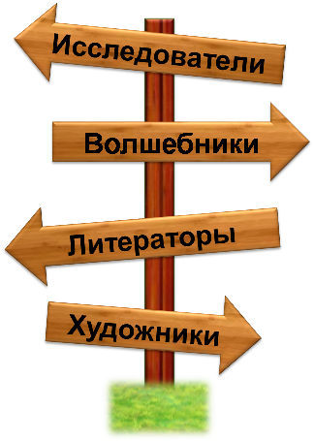

Волшебный клубочек продолжает своё путешествие
Скоро сказка сказывается, да не скоро дело делается.
Сошлись четыре дорожки около поля широкого, чистого. Привели Исследователей, Литераторов, Волшебников и Художников к месту необычному. Задумались путешественники, как быть? Дальше нет дороги.
И тут увидели свиток красочный. А на свитке написано:
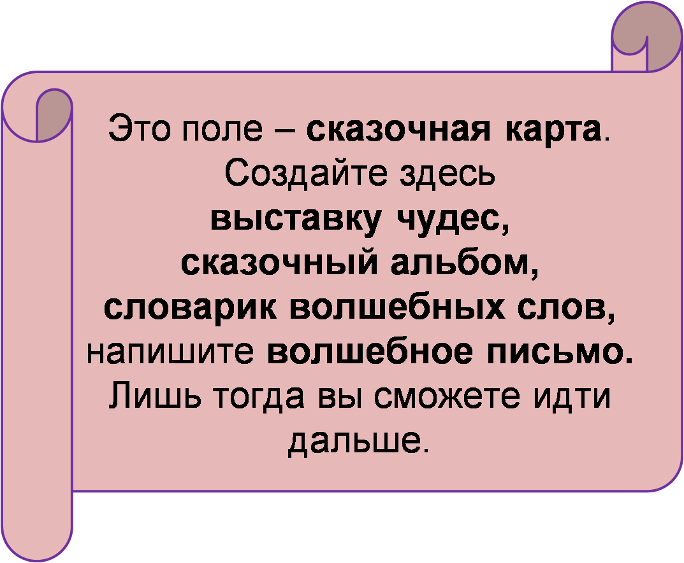
Ребята, вы побывали в роли Литераторов, Волшебников , Исследователей, Художников и готовы создать сказочную карту.
А далее:

Исследователи
пишут волшебное письмо.
В каждом топике (скругленном прямоугольнике) размещают ответы на вопросы для исследователей. Ответы выражают кратко в виде трёх-четырёх предложений на каждый вопрос.

Волшебники
размещают фотографии поделок, коллажей, рисунков на Выставке чудес. Все примеры должны быть из исследуемых сказок.

Литераторы
Сочиняют свои сказки на основе исследуемых сказок.

Художники
оформляют сказочный альбом.

Путешествуя с волшебным клубочком вы создали макет, из вас получились добрые волшебники, внимательные исследователи, настоящие литераторы и художники.
Пришло время показать, чему же вы научились и самим сочинить и проиллюстрировать волшебную сказку.
В сказке чудо, волшебство,
Нас давно манит оно.
Будем сказки сочинять,
Книгу вместе создавать.
В этой книге пока нет сказок, но они обязательно появятся благодаря вам, ребята.
Дорогие ребята!
Наше путешествие подходит к концу. Вы исследовали сказки,
написали свои самые настоящие волшебные сказки и рисовали.
И благодаря всем вам получился замечательный мультфильм.
Всё это время клубочек сопровождал вас по сказочным дорожкам.
И вот пришло время подводить итоги.

